ΕΚΔΗΛΩΣΕΙΣ–ΔΡΑΣΤΗΡΙΟΤΗΤΕΣ
ΚΑΘΗΜΕΡΙΝΗ ΕΚΔΟΣΗ

ΔΕΛΤΙΟ ΤΥΠΟΥ
Διαδικτυακή Τελετή Ορκωμοσίας της Σχολής Γεωπονικών Επιστημών
Παρασκευή 13 Νοεμβρίου 2020

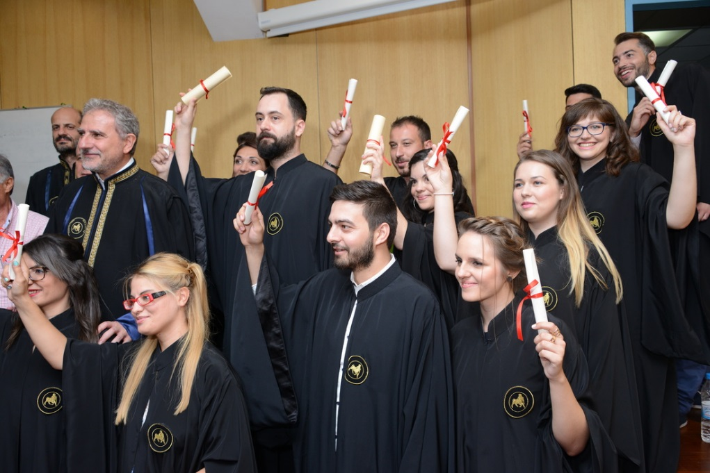

Παρασκευή 13 Νοεμβρίου 2020

Ώρα 10.00 – 12.00: Τμήμα Γεωπονίας, Φυτικής Παραγωγής και Αγροτικού Περιβάλλοντος

• Αναγόρευση Διδάκτορα
• Ορκωμοσία μεταπτυχιακών και προπτυχιακών φοιτητών

Η διαδικτυακή́ τελετή́ απονομής πτυχίων στους αποφοίτους του Τμήματος Γεωπονίας, Φυτικής Παραγωγής και Αγροτικού Περιβάλλοντος της Σχολής Γεωπονικών Επιστήμων του Πανεπιστήμιου Θεσσαλίας, θα πραγματοποιηθεί́ από́ την Αίθουσα Σεμιναρίων της Σχολής και με τη χρήση εγκεκριμένης διαδικτυακής πλατφόρμας.

Τετάρτη 18 Νοεμβρίου 2020

Ώρα 10.00–12.00:Τμήμα Γεωπονίας Ιχθυολογίας και Υδάτινου Περιβάλλοντος

• Ορκωμοσία μεταπτυχιακών και προπτυχιακών φοιτητών

Η διαδικτυακή́ τελετή́ απονομής πτυχίων στους αποφοίτους του Τμήματος Γεωπονίας Ιχθυολογίας και Υδάτινου Περιβάλλοντος της Σχολής Γεωπονικών Επιστήμων του Πανεπιστήμιου Θεσσαλίας, θα πραγματοποιηθεί́ από́ την Αίθουσα Σεμιναρίων της Σχολής και με τη χρήση εγκεκριμένης διαδικτυακής
πλατφόρμας.

Το πρόγραμμα της τελετής απονομής πτυχίων στους αποφοίτους των Τμημάτων θα κοινοποιηθεί
αναλυτικά στους υποψήφιους με ηλεκτρονικό μήνυμα.

Για περισσότερες πληροφορίες:
Γραμματεία της Σχολής Γεωπονικών Επιστημών, τηλ.: 24210 93007, 93155 e-mail: deanagr@uth.gr

